**KAJIAN PERAWATAN KOLAM PELABUHAN DALAM ASPEK HIDRO-OSEANOGRAFI**

**(STUDI KASUS DERMAGA SUNDA PONDOK DAYUNG)**

***STUDY ON PORT POOL MAINTENANCE IN HYDRO OEANOGRAPHY ASPECTS***

***(CASE STUDY ON SUNDA PIERS PONDOK DAYUNG)***

**Nazil Syamtri Wibowo1, Johar Setiyadi 2, I. W. Sumardana E. Putra 2,3 , & I Made Jiwa Astika1**

1Prodi Sarjana Hidrografi Sekolah Tinggi Teknologi Angkatan Laut

2 Prodi Magister Oseanografi Sekolah Tinggi Teknologi Angkatan Laut

3 Prodi Ilmu Kelautan, Sekolah Pascasarjana, Institut Pertanian Bogor

*email*: [sumardanal24@gmail.com](mailto:sumardanal24@gmail.com)

**ABSTRAK**

Salah satu pangkalan yang sangat strategis di jajaran TNI AL yaitu Pangkalan TNI AL Pondok Dayungyang terletak di Ibukota Jakarta yang merupakan pangkalan paling strategis yang tidak hanya digunakan sebagai tempat berlabuhnya bagi Kapal Perang Republik Indonesia (KRI) di bawah jajaran Komando Armada RI Kawasan Wilayah I (Koarmada I) dan Kapal TNI Angkatan Laut (KAL) di bawah Pangkalan Utama TNI AL III (Lantamal III) Jakarta. Dalam melaksanakan perawatan suatu pangkalan TNI AL diperlukan pengetahuan yang salah satunya adalah kedalaman suatu perairan, merujuk hal tersebut penelitian ini dilakukan dengan analisis data *multibeam echosounder,* karakteristik hidrodinamika dan laju pendangkalan di area tersebut yang sangat penting sebagai acuan navigasi untuk manuver kapal juga dalam perencanaan kegiatan pengerukan di perairan Kolam Dermaga Sunda TNI AL Pondok Dayung. Untuk mengetahui karakteristik hidrodinamika yaitu dengan metode pemodelan numerik menggunakan *software MIKE-21* yang dapat memvisualisasikan kondisi di lapangan. Dalam simulasi pemodelan ini, arus dibangkitkan oleh interaksi pasang surut. Berdasarkan hasil simulasi model dengan inputan data parameter batimetri, garis pantai dan pasang surut menunjukkan karakteristik pola arus di area penelitian lebih didominasi oleh pengaruh pasang surut dan morfologi bentuk garis pantai/pelabuhan. Data penelitian ini berupa data primer yang dilaksanakan pada musim timur periode tanggal 22 Juli s.d. 5 Agustus 2022. Hasil validasi dengan data elevasi pasang surut dari stasiun pasut Pondok Dayung milik Badan Informasi Geospasial (BIG), didapat hasil simulasi model pada tanggal 15 Januari s.d. 15 Februari 2022 sebagai bulan perwakilan musim barat memiliki nilai RMSE yang baik yaitu 0,100456 dengan nilai korelasi 0,9047. Selanjutnya pada periode tanggal 21 Juli s.d. 5 Agustus 2022 sebagai bulan perwakilan musim timur memiliki nilai RMSE yang baik yaitu 0,120279 dengan nilai korelasi 0,8327. Kemudian hasil validasi data arus model dengan data arus lapangan pada periode tanggal 21 Juli s.d. 5 Agustus 2022 memiliki nilai RMSE yang baik yaitu 0,014834 dengan nilai korelasi 0,6746. Tingkat laju pendangkalan pada musim barat sebesar 10,6 cm dan laju pendangkalan pada musim timur sebesar 9,2 cm menghasilkan total laju pendangkalan sebesar 19,8 cm akumulasi per tahun dan akan terjadi pendangkalan 1 m dalam waktu ± 5 tahun. Adapun kedalaman rata-rata di area kolam Dermaga Sunda yaitu 8 meter. Apabila terjadi pendangkalan sebesar 3 meter mengakibatkan kedalaman menjadi 5 meter. Sehingga estimasi pelaksanaan perawatan pengerukan sekitar 15 tahun ke depan dengan asumsi *draft* kapal paling dalam yaitu KRI jenis *Landing Platform Dock* (LPD) dengan *draft* 4,5 meter.

**Kata kunci**: pangkalan, pemodelan numerik, hidrodinamika, laju pendangkalan,pengerukan, pondok dayung.

***ABSTRACT***

*One of the very strategic bases in the ranks of the Indonesian Navy, namely Pondok Dayung Navy Base which is located in the capital city of Jakarta which is the most strategic base which is not only used as a berth for the Republic of Indonesia Warships (KRI) under the ranks of the Indonesian Fleet Command Region Region I (Koarmada I) and Navy Ships (KAL) under the Main Base of the Indonesian Navy III Jakarta (Lantamal III Jakarta). In carrying out the maintenance of an Indonesian Navy base, knowledge is needed, one of which is the depth of a waters, referring to this this research was carried out by analyzing multibeam echosounder data, hydrodynamic characteristics and silting rate in the area which are very important as a reference for navigation for ship maneuvers as well as in planning activities dredging in the waters of the Pondok Payung Sunda Dock. To find out the hydrodynamic characteristics, namely the numerical modeling method using MIKE-21 software which can visualize conditions in the field. In this modeling simulation, currents are generated by tidal interactions. Based on the results of model simulations with input of bathymetric, shoreline and tide parameter data, the characteristics of the current pattern in the study area are dominated by the influence of tides and the morphology of the coastline/harbor shape. The research data is in the form of primary data which was carried out during the eastern monsoon for the period July 22 to. August 5, 2022. Validation results with tidal elevation data from the Pondok Dayung tidal station owned by the Geospatial Information Agency (BIG), obtained model simulation results from January 15 to 15. February 15, 2022 as a representative month for the western season has a good RMSE value of 0.100456 with a correlation value of 0.9047. Then in the period July 21 to.d. August 5, 2022, as a representative month for the eastern season, has a good RMSE value of 0.120279 with a correlation value of 0.8327. Then the validation results of model flow data with field flow data in the period July 21 to. August 5, 2022 has a good RMSE value of 0.014834 with a correlation value of 0.6746. The rate of siltation in the west season is 10.6 cm and the rate of siltation in the east season is 9.2 cm resulting in a total rate of silting of 19.8 cm accumulated per year and 1 m of siltation will occur within ± 5 years. The average depth in the Sunda Pier pond area is 8 meters. When silting occurs by 3 meters, the depth becomes 5 meters. So that the estimated implementation of dredging maintenance is around the next 15 years assuming the deepest ship draft, namely the KRI type Landing Platform Dock (LPD) with a draft of 4.5 meters.*

***Keywords****: base, numerical modeling, hydrodynamics, silting rate, dredging, pondok dayung.*

**PENDAHULUAN**

Salah satu pangkalan yang sangat strategis di jajaran TNI AL yaitu Pangkalan TNI AL Pondok Dayung yang terletak di Ibukota Jakarta yang merupakan pangkalan paling strategis yang tidak hanya digunakan sebagai tempat berlabuhnya bagi Kapal Perang Republik Indonesia (KRI) di bawah jajaran Komando Armada RI Kawasan Wilayah I (Koarmada I) dan Kapal TNI Angkatan Laut (KAL) di bawah Pangkalan Utama TNI AL III (Lantamal III) Jakarta. Kesiapsiagaan operasional Pangkalan TNI AL Pondok Dayung harus selalu mempertahankan kondisi kesiapan fasilitas-fasilitas mengingat peran pentingnya untuk menjaga stabilitas keamanan nasional dan wilayah Teluk Jakarta. Fasilitas pokok yang perlu diperhatikan dan perlu mendapat perawatan meliputi: alur pelayaran, perairan tempat labuh, kolam pelabuhan untuk kebutuhan sandar dan olah gerak kapal.

Salah satu efek negatif akibat adanya sungai yang bermuara dan kepadatan aktifitas kapal pada pelabuhan Tanjung Priok adalah mempercepat waktu sedimentsi di sekitar perairan Teluk Jakarta dan pada area kolam Pelabuhan Pangkalan Pondok Dayung. Upaya pemeliharaan dan perawatan yang sering dilakukan guna mempertahanakan keamanan bernavigasi ialah kegiatan pengerukan pada alur pelabuhan dan kolam dermaga yang bertujuan untuk menjaga agar alur dan kolam dermaga memiliki kedalaman yang aman bagi KRI dan KAL.

Kolam pelabuhan Dermaga Sunda yang berada pada sisi barat Pondok Dayung memiliki ukuran 455 x 12 meter dan memiliki kontur kedalaman yang bervariasi antara 5 s.d. 10 meter pada kondisi saat air tersurut (*Lowest Water Surface*/LWS) serta masih terdapat kedangkalan yang dibawah 5 meter LWS. Dermaga Sunda mampu disandari KRI atau kapal dengan kedalaman atau draft kapal antara 3 s.d. 5 meter LWS seperti KRI jenis *Multi Role Light Fregatte* (MRLF) seperti KRI Usman Harun - 358 yang memiliki draft 3,6 meter, *Landing Platform Dock* (LPD) seperti KRI Semarang - 594 dengan draft 4,5 meter akan tetapi dengan keadaan kontur kedalaman yang masih terdapat kedangkalan di bawah 5 meter LWS akan sangat membahayakan keselamatan navigasi serta pada saat lepas sandar kapal. Untuk itu perlu dilaksanakan investigasi dan survei pemeruman dalam perencanaan melaksanakan pengerukan mendatang.

Penelitian tentang kajian perawatan kolam Pelabuhan dalam Aspek Hidro-Oseanografi di Dermaga Sunda yang dilakukan peneliti dianggap sangat penting guna menjaga kesiapsiagaan pangkalan dalam kegiatan operasi TNI AL. Sehingga hasil dari penelitian dapat menjadi acuan dalam membuat perencanaan kegiatan perawatan dan pemeliharaan rutin terutama dalam menghitung jangka waktu pelaksanaan kegiatan pengerukan di kolam Dermaga Sunda TNI AL Pondok Dayung, Jakarta Utara.

Pada penelitian ini dilakukan pengukuran data arus *in situ* yang telah dilaksanakan selama 15 hari di Selatan kolam Dermaga Sunda Pondok Dayung menggunakan peralatan *current meter*. Kemudian peneliti telah melaksanakan pengambilan contoh *bed load* secara simultan dan sistimatis. Pengambilan *sample* dilakukan masing-masing sebanyak 10 *sample* dasar laut (*bed load*) menggunakan *grab sampler* di area kolam Dermaga Sunda Pondok Dayung,

**BAHAN DAN METODOLOGI**

Penelitian ini bersifat deskriptif dengan menggunakan pendekatan metode kuantitatif. Metode kuantitatif merupakan metode ilmiah karena telah memunuhi kaidah-kaidah ilmiah yaitu konkrit/empiris, objektif, terukur, rasional, dan sistematis, kemudian data dan hasil penelitian berupa angka-angka dianalisis menggunakan statistik atau model (Diputra, 2018).

**Lokasi Penelitian**

Lokasi penelitian berada di Perairan Dermaga Sunda Pondok Dayung TNI AL Jakarat Utara. Peta Laut yang digunakan adalah Peta Laut Indonesia No.85A yang dikeluarkan oleh Pushidrosal pada bulan Maret 2017. Area penelitian yang sesuai dengan titik-titik koordinat sebagai batasan area pemeruman MBES. Titik-titik koordinat (Gambar 1) tersebut ditujukan pada keterangan dibawah ini:

1. 06° 4' 20" S - 106° 52' 18" T
2. 06° 4' 20" S - 106° 52' 37" T
3. 06° 5' 50" S - 106° 52' 35" T
4. 06° 5' 50" S - 106° 52' 20" T

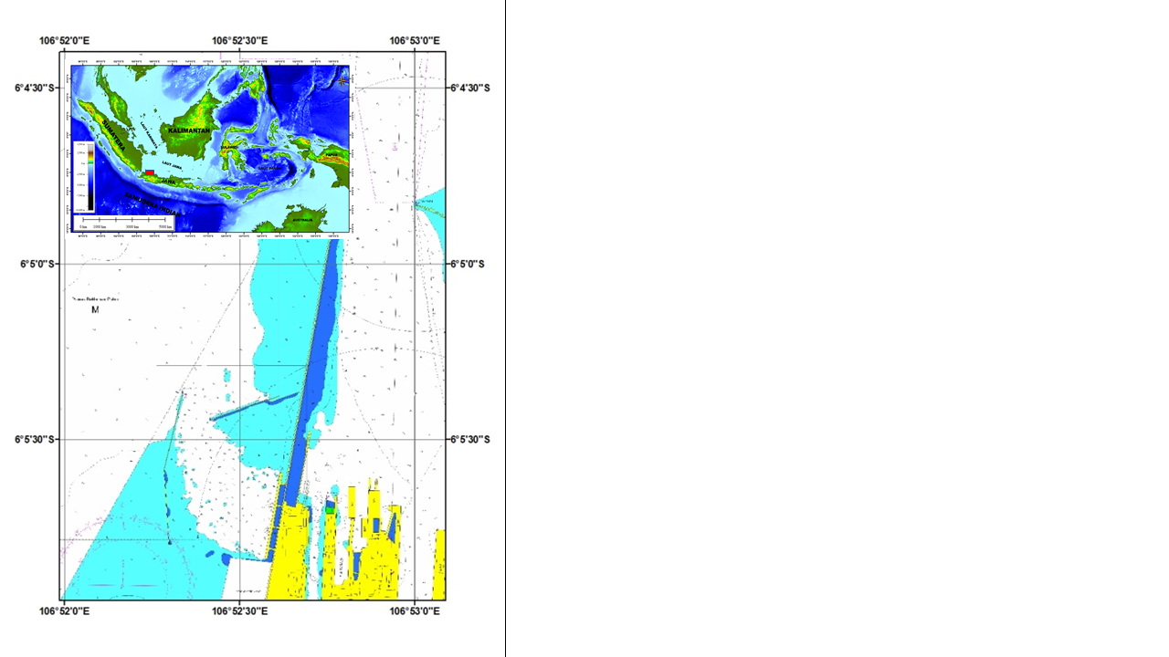

Gambar 1. Area penelitian.

Figure 1. Research area.

**Sumber Data**

Sumber data yang digunakan pada penelitian ini berupa data primer yang diperoleh dari hasil survei secara langsung di area penelitian dan data sekunder yang diperoleh dari beberapa pihak atau instansi terkait serta situs-situs yang menyediakan data-data sekunder yang terkait dengan penelitian. Data tersebut yaitu data angka kedalaman atau batimetri yang diperoleh dari hasil digitasi Peta Laut Indonesia (PLI) Nomor 86A yang diterbitkan oleh Pushidrosal pada tahun 2018.

Adapun sumber data menggunakan *raw* data atau data lapangan MBES dilaksanakan oleh Tim Survei KRI Rigel-933 Pushidrosal tahun 2020 yang melaksanakan operasi survei dan pemetaan Hidro-oseanografi meliputi data batimetri, data pasang surut, data SVP di perairan kolam Dermaga Sunda Pondok Dayung serta penulis sebagai subyek penelitian, Penulis juga melibatkan beberapa personel dari D3 STTAL yang melaksanakan pengambilan data arus dengan *current meter* dan sedimen dengan *grab sampler* yang dilaksanakan pada bulan Juli s.d. Agustus 2022 di area penelitian untuk membantu dalam memberikan informasi, keterangan dan pengolahan data dalam penelitian ini.

Kemudian data garis pantai, bentuk dermaga dan bentuk *breakwater* diperoleh dari hasil digitasi Peta Laut Indonesia Nomor 85A tahun 2017 produksi Pushidrosal yang divalidasi dengan survei langsung di area penelitian. Hasil digitasi angka kedalaman, garis pantai, bentuk dermaga dan bentuk breakwater tersebut, seluruhnya diekstrak kedalam *software MIKE21* untuk digunakan dalam pembuatan domain model, interpolasi kedalaman, penentuan batas area model dan pembentukan *mesh*. Kemudian sebagai penggerak model*/forcing* hidrodinamika menggunakan data pasang surut dan arus.

**Instrumen Pengambilan Data**

Alat Instrumen atau peralatan yang digunakan dalam pengumpulan dalam pengolahan data pada penelitian ini adalah sebagai berikut:

1. Perangkat lunak *Globar Mapper*, digunakan untuk proses visualisasi peta.
2. Perangkat lunak *Caris Hips and Sips* 11.3, digunakan untuk pengolahan data batimetri.
3. Perangkat lunak *ArcMap* 10.8, digunakan untuk menampilkan layout peta.
4. Perangkat lunak *Ms Office* 2019 dan *MIKE 21* versi 2014.
5. Alat *current meter* yang digunakan untuk mengambil data arah dan kecepatan arus.
6. Alat *grab sampler* yang digunakan untuk mengambil sample sedimen dasar laut.
7. Laptop dengan spesifikasi Asus ROG AMD Ryzen 5, RAM 8GB yang digunakan dalam pengumpulan, pengolahan dan analisis data.

**Teknik Analisis Data**

Seluruh data yang akan digunakan dalam penelitian ini diperoleh dan diinput kedalam aplikasi *MIKE21*, kemudian dilaksanakan pembuatan simulasi model (*running model*) hidrodinamika 2 dimensi dan transpor sedimen. Simulasi model akan dilaksanakan 1 bulan penuh pada

perwakilan bulan satu musim, sehingga diharapkan dapat mewakili kondisi area penelitian sepanjang tahun 2022. Hasil dari permodelan berupa data visualisasi gambar, grafik dan tabel berisi angka-angka sehingga teknik analisis data yang akan digunakan yaitu dengan menggunakan metode analisis statistik dengan komparasi dan korelasi serta metode analisis data kuantitatif.

Untuk teknik analisa pada penelitian ini terdapat beberapa data yang diperoleh yaitu data batimetri, data *base surface*, data pasang surut, data arus dan data hasil *grab sampler* yang kemudian dilaksanakan analisa untuk mendapatkan kesimpulan dari hasil klasifikasi material dasar laut tersebut untuk mendapatkan data jenis material.

**Pengolahan Data**

Data penelitian diolah menggunakan software *Caris Hips and Sips* 11.3 dan *MIKE21*. Pengolahan data penelitian ini dilakukan di kampus dan laboratorium Sekolah Tinggi Teknologi Angkatan Laut (STTAL) Hidrografi, Kodamar, Jakarta Utara.

**Pengolahan Data MBES**

a. Pengolahan data pasang surut digunakan sebagai koreksi data batimetri, dimana data pasang surut yang sudah dikurangi nilai muka surutan. Metode penentuan Duduk Tengah Sementara (DTS) dan Muka Surutan (MS) menggunakan metode Admiralty. Data surutan yang digunakan disesuaikan dengan waktu pelaksanaan pengambilan data batimetri.

b. Raw data batimetri *MBES* 2040 *Shallow Water* dalam format *.all* hasil akuisisi di perairan Dermaga Pondok Dayung Tanjung Priok pada 20 April s.d. 05 Mei 2020 oleh KRI Rigel-933.

b. Pengolahan data batimetri, pengolahan data *MBES* menggunakan metode *swath angle* untuk mendapatkan kedalaman sesuai detail sapuan *MBES* dan *software* pengolahan menggunakan *Caris Hips and Sips* 11.3. Pengolahan data penelitian ini dilakukan di kampus dan laboratorium STTAL Hidrografi, Kodamar, Jakarta Utara.

**Pengolahan Data Hidrodinamika**

Pembuatan domain model dimulai dengan pembuatan mesh menggunakan aplikasi *MIKE21 Mesh Generator*. Pembuatan mesh diawali dengan meregristasi data *input* seperti data angka kedalaman dan data bentuk garis pantai yang sebelumnya telah disiapkan. Kemudian dilaksanakan pembuatan area domain model dengan menentukan batas-batas domain model diantaranya batas terbuka (*open boundary*) yaitu perairan bagian barat, utara dan timur dari area model serta batas tertutup (*close boundary*) yaitu seluruh garis pantai, bentuk pelabuhan, dermaga dan *breakwater*.

Penelitian ini telah melaksanakan pengukuran data primer arah dan kecepatan arus pada bulan Juli s.d. Agustus 2022 di perairan kolam Dermaga Sunda Pondok Dayung. Selanjutnya untuk memvalidasi hasil simulasi model yang merupakan salah satu tahapan penelitian yang berfungsi untuk mengetahui tingkat kecocokan antara data pengukuran di lapangan dan data hasil permodelan. Kemudian dalam penelitian ini, data berikutnya yang akan divalidasi berupa data elevasi pasang surut air laut hasil simulasi model dengan data hasil pengamatan pasang surut stasiun pasut Pondok Dayung milik BIG dengan menggunakan metode korelasi *Pearson Product Moment* (PPM) dan metode komparasi *Root Mean Square Error* (RMSE).

**Diagram Alir**

Proses pengolahan dan analisis pada penelitian ini digambarkan pada diagram alir yang ditunjukkan pada Gambar 2.

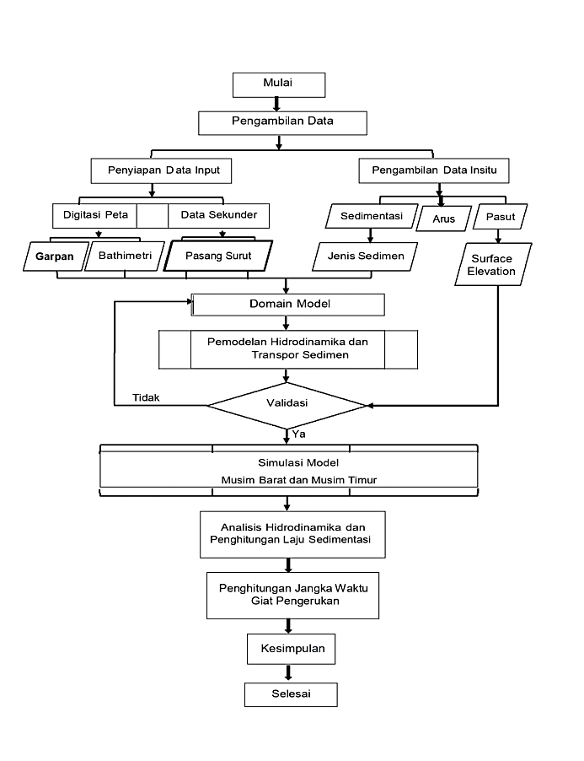

Gambar 2. Diagram alir penelitian pemodelan hidrodinamika dan transpor sedimen.

*Figure 2. Flow chart of hydrodynamic modeling and sediment transport research.*

**HASIL DAN PEMBAHASAN**

**Analisis Data dan Validasi Elevasi Muka Laut**

Periode pertama dilaksanakan pengambilan data dari stasiun pasang surut Pondok Dayung milik BIG pada tanggal 15 Januari s.d. 15 Februari 2022 (Gambar 3) sebagai bulan perwakilan musim barat. Berdasarkan hasil perhitungan formzahl, pada data elevasi muka laut dari stasiun pasut Pondok Dayung didapat nilai sebesar 4,401 sehingga menunjukan tipe pasang surut harian tunggal. Hasil validasi elevasi muka laut menggunakan metode komparasi RMSE dan korelasi PPM didapatkan hasil nilai RMSE sebesar 0,100456 dan nilai korelasi 0,9047 (Gambar 4). Hasil tersebut menunjukan bahwa nilai ramalan data, RMSE, sudah mendekati titik toleransi yang dapat dipakai untuk penggunaan model dengan korelasi yang masih bersifat kuat diantara kedua data. Adapun grafik perbandingan dan berdasarkan nilai korelasi menandakan antara data pengamatan dan data hasil model periode tanggal 15 Januari s.d. 15 Februari 2022 dapat dilihat pada Gambar 3.

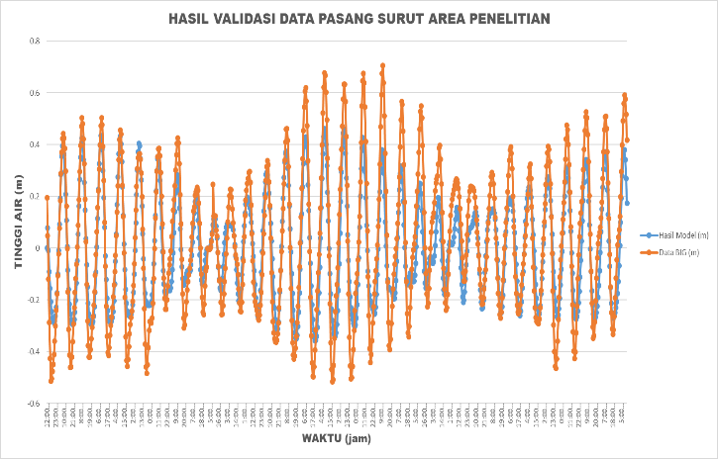

Gambar 3. Grafik validasi elevasi muka lauttanggal 15 Januari s.d. 15 Februari 2022.

*Figure 3. Sea surface elevation validation graph January 15th to. February 15, 2022.*

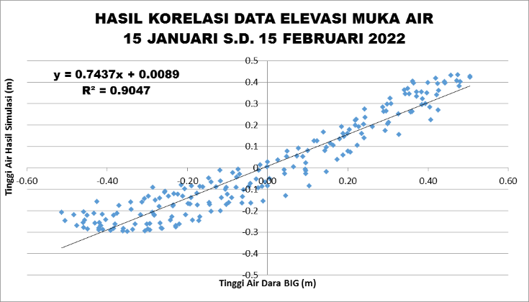

Gambar 4. Grafik Korelasi PPM Elevasi Muka Laut Tanggal 15 Januari s.d. 15 Februari 2022.

*Figure 4. Graph of PPM Correlation of Sea Level Elevation from 15 January to. February 15, 2022.*

Periode tanggal 21 Juli s.d. 5 Agustus 2022 dilaksanakan pengambilan data dari stasiun pasang surut Pondok Dayung milik BIG. Hasil validasi elevasi muka laut menggunakan metode komparasi RMSE dan korelasi PPM, dari hasil validasi elevasi muka laut didapatkan nilai RMSE sebesar 0,120279 yang menandakan bahwa simulasi model periode tanggal 21 Juli s.d. 5 Agustus 2022 memiliki nilai RMSE yang baik. Berdasarkan hasil nilai RMSE menandakan bahwa simulasi model dapat dikatakan baik atau mendekati kondisi dilapangan karena memiliki nilai RMSE lebih kecil dari 0,05 (Hu & Bentler, 1998).

Sedangkan untuk nilai korelasi hasil validasi didapatkan nilai 0,8327 yang menandakan hubungan antara 2 data sangat kuat. Bahwa hubungan antara data hasil simulasi model dan data pengamatan sangat kuat karena hampir mendekati angka 1. Adapun grafik perbandingan dan berdasarkan nilai korelasi menandakan antara data pengamatan dan data hasil model periode tanggal 21 Juli s.d. 5 Agustus 2022 dapat dilihat pada Gambar 5 dan Gambar 6.

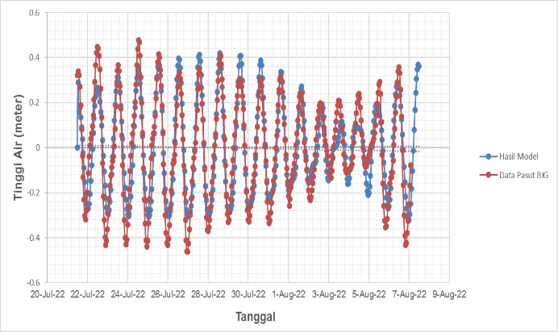

Gambar 5. Grafik validasi elevasi muka laut tanggal 21 Juli s.d. 5 Agustus 2022.

*Figure 5. Graph validation of sea level elevation from 21 July to 21 July s.d. August 5, 2022.*

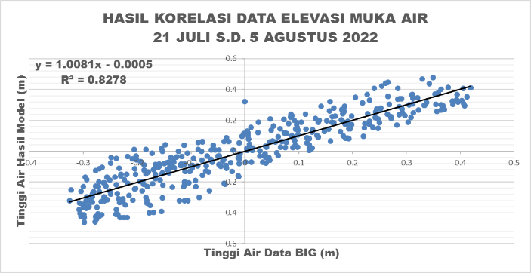

Gambar 6. Grafik Korelasi PPM Elevasi Muka Laut Tanggal 21 Juli s.d. 5 Agustus 2022.

*Figure 6. Graph of PPM Correlation of Sea Level Elevation from 21 July to. August 5, 2022.*

Adapun nilai tinggi muka laut tertinggi pada simulasi model periode tanggal 21 Juli s.d. 5 Agustus 2022 terjadi pada tanggal 27 Juli 2022 pukul 21.00 Wib dengan nilai air tinggi mencapai 0,405 m (40,5 cm di atas rata-rata air). Sedangkan untuk nilai air terendah terjadi pada tanggal 27 Juli 2022 pukul 08.00 Wib dengan nilai air rendah -0,280 m (28,0 cm di bawah rata-rata air).

Berdasarkan hasil validasi simulasi model dari bulan parwakilan, diketahui untuk nilai RMSE seluruhnya memenuhi kriteria simulasi model yang baik atau mendekati kondisi dilapangan. Sedangkan untuk hasil validasi dengan metode korelasi, semua hasil simulasi model memiliki nilai korelasi yang menandakan bahwa hubungan data hasil model dan data pengamatan yang sangat kuat dan bernilai positif. Data hasil validasi tinggi muka laut dari ke empat bulan dapat disajikan dalam Tabel 1.

Tabel 1. Hasil Validasi Elevasi Pasang Surut

*Table 1. Tidal Elevation Validation Results*

|  |  |  |  |
| --- | --- | --- | --- |
| **NO** | **PERIODE BULAN** | **METODE**  **KOMPARASI (RMSE)** | **METODE KORELASI (PPM)** |
| 1. | JANUARI-FEBRUARI | 0,100456 | 0,9047 |
| 2. | JULI-AGUSTUS | 0,120279 | 0,8278 |

**Karakteristik Pola Arus**

Karakteristik pola arus pada area kolam Dermaga Sunda Pondok Dayung diamati untuk menentukan dominansi nilai arus dan arah pergerakan arus pada sepanjang bulan pengamatan. Karakteristik pola arus diamati melalui hasil simulasi model hidrodinamika dengan menentukan arah dan kecepatan arus rerata pada sepanjang bulan.

Pengamatan dan pengambilan data secara langsung yang dilaksanakan pada musim timur periode tanggal 22 Juli s.d. 5 Agustus 2022 tentunya juga akan berpengggaruh terhadap kecepatan arus dan arah pergerakanya melalui gesekan diantara angin dan muka laut. Pada simulasi model arus (Gambar 7), hasil simulasi yang dijadikan parameter adalah simulasi arah dan kecepatan arus. Simulasi dilaksanakan tiap jam selama 15 hari dimulai dari tanggal 22 Juli 2022 pukul 12:00:00 Wib hingga periode tanggal 5 Agustus 2022 pukul 12:00:00 Wib. Adapun gaya pembangkit arus yaitu pengaruh interaksi pasang surut. Pengamatan terhadap parameter hasil simulasi dilaksanakan pada posisi 106.8741 T-6.0978 S Dermaga Sunda bagian selatan (Gambar 8) stasiun pengamatan yang telah ditentukan berdasarkan metode sampling *purposive*. Berikut dijabarkan karakteristik pola arus pada bulan pengamatan.

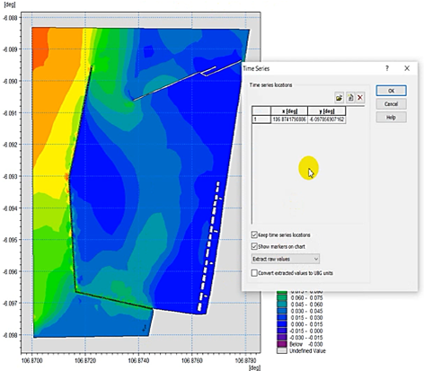Gambar 7. Posisi Stasiun Pengamatan.

*Figure 7. Observation Station Position.*

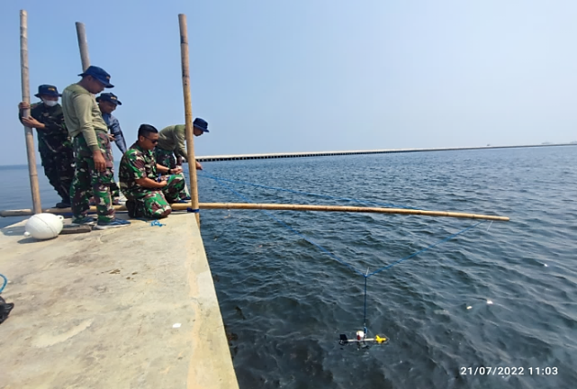

Gambar 8. Pemasangan *Current Meter.*

*Figure 8. Installation of Current Meter.*

**Pola Arus Bulan Juli s.d. Agustus 2022**

Pengukuran data arus *in situ* yang telah dilaksanakan selama 15 hari di Selatan kolam Dermaga Sunda Pondok Dayung menggunakan peralatan *current meter*. Hasil validasi elevasi pola arus menggunakan metode komparasi RMSE dan korelasi PPM, dari hasil validasi elevasi pola arus didapatkan nilai RMSE sebesar 0,014834 yang menunjukkan bahwa simulasi model dari periode tanggal 21 Juli s.d. 5 Agustus 2022 memiliki nilai RMSE yang baik. Menurut Syahputra (2016) semakin kecil nilai RMSE menunjukkan bahwa nilai hasil model memiliki tingkat kesalahan yang *relative* kecil. Artinya data model arus yang telah diproses menggunakan perangkat lunak *Mike21* bisa digunakan.

Sedangkan untuk nilai korelasi hasil validasi didapatkan nilai 0,6746 yang menandakan hubungan antara 2 (dua) data memiliki korelasi yang kuat. Bahwa hubungan antara data hasil simulasi model dan data pengamatan memiliki korelasi yang kuat karena hampir mendekati angka 1 (satu). Hasil tersebut digambarkan menggunakan grafik perbandingan berdasarkan nilai korelasi antara data pengamatan dan data hasil model periode tanggal 21 Juli s.d. 5 Agustus 2022 yang dapat dilihat pada Gambar 9 dan Gambar 10.

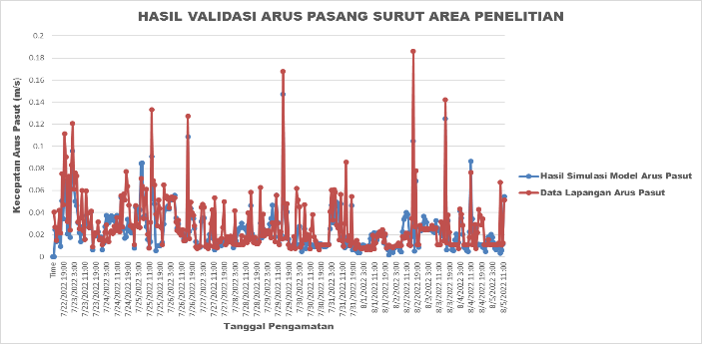

Gambar 9 Grafik Validasi Pola Arus Tanggal 21 Juli s.d. 5 Agustus 2022

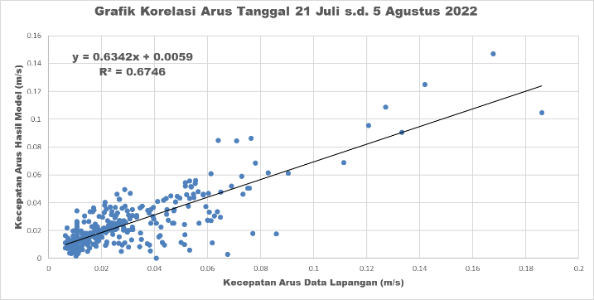

Gambar 10. Grafik Korelasi PPM Pola Arus Pasut Tanggal 21 Juli s.d. 5 Agustus 2022.

*Figure 10. Graph of PPM Correlation of Tidal Current Patterns from 21 July to. August 5, 2022.*

Hasil pengamatan kecepatan dan arah arus di stasiun pengamatan pada periode tanggal 22 Juli s.d. 5 Agustus 2022 menunjukan arus dengan kecepatan arus maksimum dengan nilai 0.19 m/s sedangkan kecepatan arus minimum dengan nilai 0.006 m/s. Berikut adalah hasil pemodelan kecepatan dan arah arus yang menunjukan bahwa pola arus yang bergerak menuju Timur laut. Arah arus digambarkan dengan *vector* yang menunjukan arah rerata pergerakan arus serta visualiasi arus pada area kolam Dermaga Sunda Pondok Dayung, Jakarta Utara (Gambar 11).

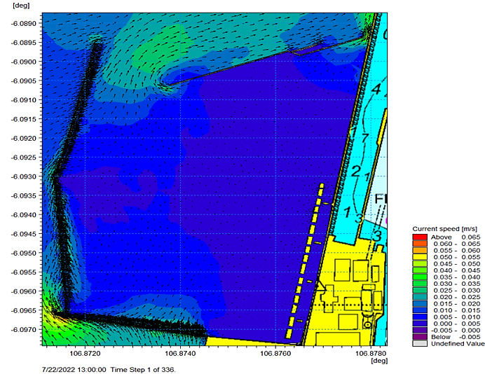Gambar 11. Karakteristik Pola Dan Kecepatan Arus Rerata Awal Tanggal 22 Juli s.d. 5 Agustus 2022.

*Figure 11. Pattern Characteristics and Current Average Velocity Beginning July 22 to. August 5, 2022.*

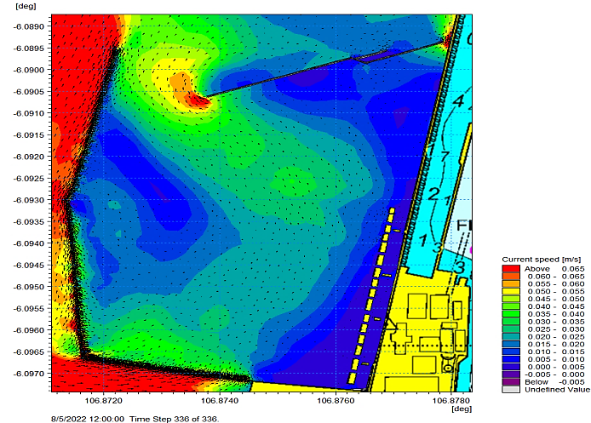

Gambar 12. Karakteristik Pola Dan Kecepatan Arus Rerata Akhir Tanggal 22 Juli s.d. 5 Agustus 2022.

*Figure 12. Characteristics of the pattern and average current velocity at the end of July 22 to. August 5, 2022.*

Hasil dari pengamatan pada periode tanggal 22 Juli s.d. 5 Agustus 2022 dengan nilai kecepatan arus tinggi terjadi di mulut dan alur keluar masuk kolam Dermaga Sunda. Sedangkan kecepatan arus rendah terjadi di area kolam Dermaga Sunda. Hal ini menandakan pengaruh adanya *breakwater* sangat mempengaruhi baik pola maupun kecepatan arus. Visualiasi pola rerata arus dan arah pergerakanya dapat dilihat pada Gambar 12. Pada pola rerata arus nilai kecepatan pada keseluruhan alur pelayaran berada pada rentang 0.006 s.d. 0.19 m/s dengan nilai rerata pada rentang tersebut adalah 0.03 m/s.

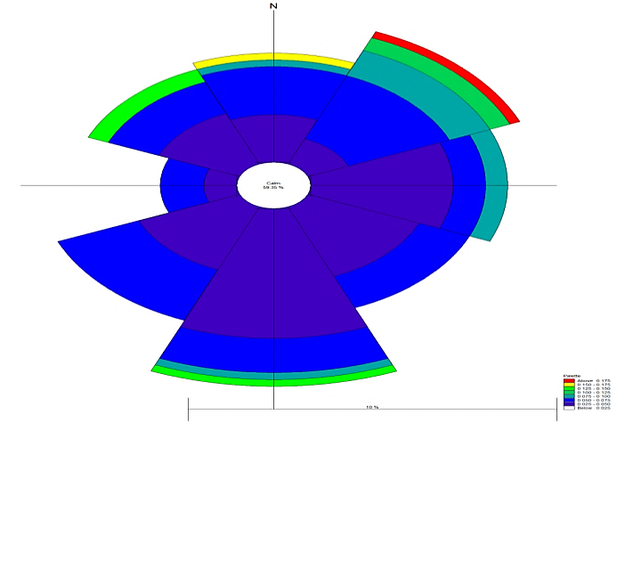

Gambar 13 Hasil *Plotting* Arah Arus Lapangan Tanggal 22 Juli s.d. 5 Agustus 2022

*Figure 13 Plotting Results of Field Flow Direction from 22 July to. August 5, 2022*

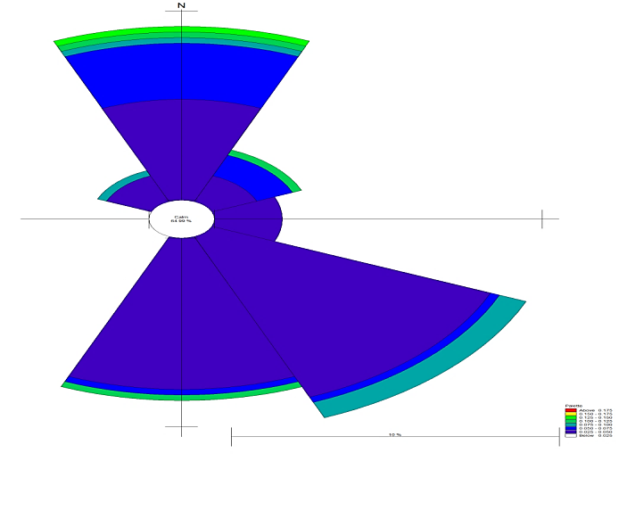

Gambar 14. Hasil *Plotting* Arah Arus Model Tanggal 22 Juli s.d. 5 Agustus 2022.

*Figure 14. Plotting Results of Flow Direction Models from 22 July to. August 5, 2022.*

Berdasarkan gambar hasil *plotting* arus lapangan (Gambar 13) dan arus model (Gambar 14) pada periode tanggal 21 Juli s.d. 5 Agustus 2022 dipengaruhi oleh pola pasang surut pada musim timur dimana dominansi arus akan bergerak menuju Timur Laut dan Selatan. Sehingga dapat disimpulkan bahwa pola arus di area penelitian yaitu lebih dominan dipengaruhi oleh gaya pasang surut dan pengaruh bentuk garis pantai serta bentuk morfologi dasar laut.

**Perubahan Kedalaman Dasar Laut (*Bed Level*)**

Perubahan kedalaman dasar laut merupakan indikator dari laju pendangkalan. Laju pendangkalan pada area penelitian didapat dari hasil simulasi model *Mud Transport* dan pengamatan pada titik stasiun pengamatan*.* Adapun yang menjadi dasar pemodelan *Mud Transport* dari hasil pengolahan *bed load* di Laboratorium Sedimen Pushidrosal dengan kesimpulan jenis sedimen yang dominan di area kolam Dermaga Sunda Pondok Dayung yaitu *Clay* (Lempung).

Periode rentang waktu simulasi model disesuaikan dengan rentang waktu simulasi model hidrodinamika. Hasil dari simulasi perubahan kedalaman laut dengan perwakilan musim barat pada periode tanggal 15 Januari s.d. 15 Februari 2022 (Gambar 15) dan musim timur pada periode tanggal 22 Juli s.d. 5 Agustus 2022 (Gambar 16) yang menjadi data perubahan kedalaman perwakilan musim.

Selanjutnya hasil dari simulasi model menunjukan kedalaman area kolam Dermaga Sunda Pondok Dayung mengalami pendangkalan. Hal tersebut dapat disebabkan karena kecepatan rata-rata arus di area kolam tersebut tinggi sehingga memungkinkan terjadinya transpor sedimen dasar laut yang diakibatkan adanya pengaruh gaya arus air laut. Berikut hasil simulasi perubahan kedalaman pada musim barat.

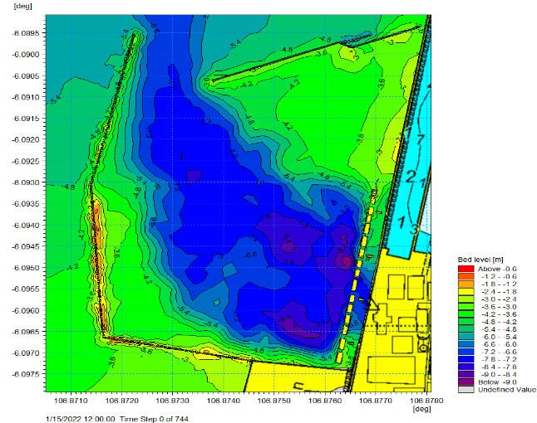

Gambar 15. *Bed Level* Awal Simulasi Model Tanggal 15 Januari s.d. 15 Februari 2022.

*Figure 15. Bed Level Initial Model Simulation Date January 15 to. February 15, 2022.*

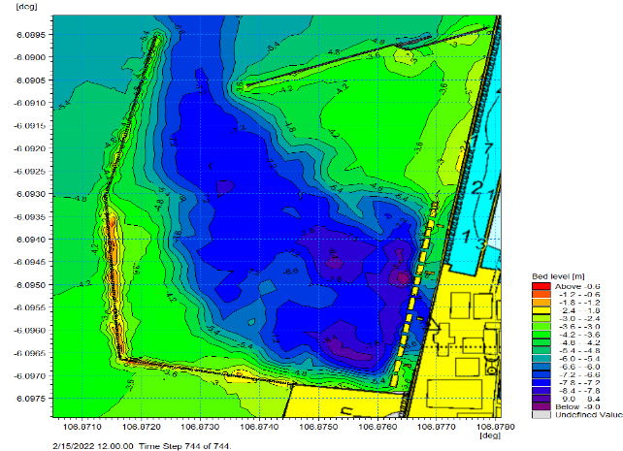

106.8750, -6.0960

Gambar 16. *Bed Level* Akhir Simulasi Model Tanggal 15 Januari s.d. 15 Februari 2022

*Figure 16. Final Bed Level Model Simulation Date January 15 to. February 15, 2022.*

Perubahan kedalaman yang terjadi pada musim barat diwakili oleh hasil simulasi pada bulan Januari s.d. Februari. Pada titik koordinat 106.8750 T, -6.0960 S menunjukkan area dengan laju pendangkalan sedimentasi tertinggi. Perubahan dasar laut pada periode tanggal 15 Januari s.d. 15 Februari 2022 menjadi semakin dangkal sebesar 10,6 cm (hasil pengurangan nilai akhir dengan nilai awal periode) dengan *range* 77669,7 cm – 77680,3 cm. Selanjutnya hasil perubahan kedalaman periode tersebut ditunjukan pada Gambar 16. Sedangkan perubahan *bed level* di mulut kolam pada titik koordinat 106.8740 T, -6.0910 S menunjukkan area dengan laju pendangkalan 8,7 cm dengan *range* 49751,5 cm – 49742,8 cm dan perubahan *bed level* di alur keluar masuk kolam pada titik koordinat 106.8720 T, -6.0920 S menunjukkan area dengan laju pendangkalan 10,2 cm dengan *range* 51494,5 cm – 51484,3 cm. Adapun perubahan *bed level* terjadi hampir di seluruh area kolam Dermaga Sunda Pondok Dayung.

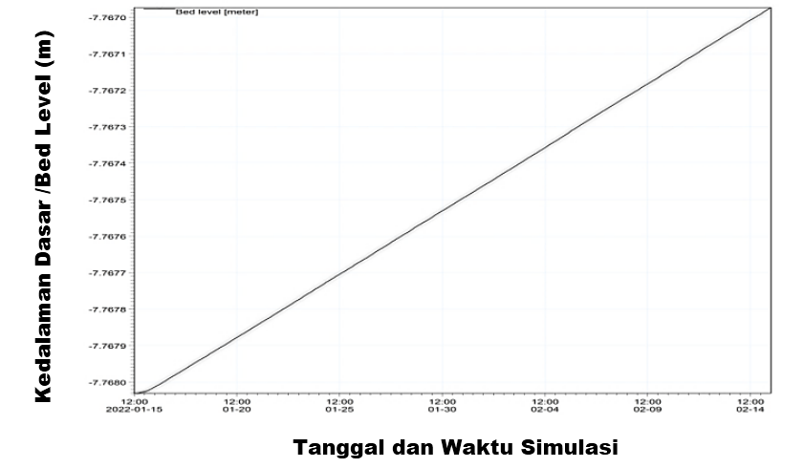

Gambar 17. Grafik Perubahan Kedalaman Pada Koordinat 106.875 T-6.096 S Periode Tanggal 15 Januari s.d. 15 Februari 2022.

*Figure 17. Graph of Changes in Depth at Coordinates 106,875 T-6,096 S for the Period January 15 to.d. February 15, 2022.*

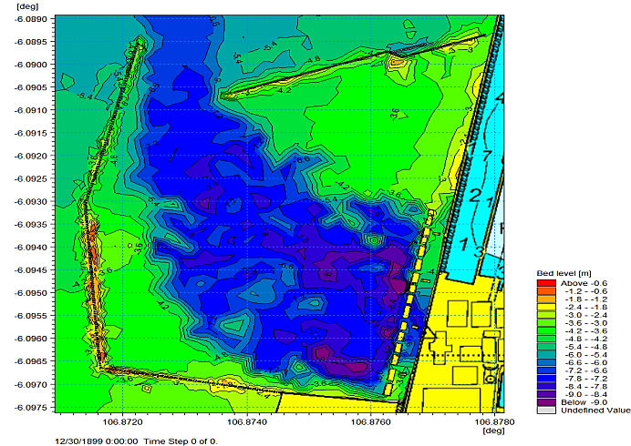

Gambar 18. *Bed Level* Awal Simulasi Model Tanggal 22 Juli s.d. 5 Agustus 2022.

*Figure 18. Bed Level Initial Simulation Model Date July 22 to.d. August 5, 2022.*

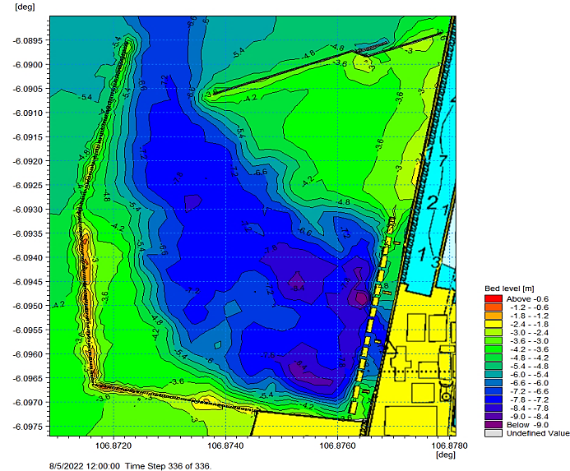

106.8740, -6.0940

Gambar 19. *Bed Level* Akhir Simulasi Model Tanggal 22 Juli s.d. 5 Agustus 2022.

*Figure 19. Bed Level Final Model Simulation Date July 22 to.d. August 5, 2022.*

Perubahan kedalaman yang terjadi pada musim timur diwakili oleh hasil simulasi pada bulan Juli s.d. Agustus, kami menentukan titik koordinat 106.8740 T, -6.0940 S menunjukkan area dengan laju pendangkalan sedimentasi tertinggi. Perubahan dasar laut pada periode tanggal 22 Juli s.d. 5 Agustus 2022 menjadi semakin dangkal sebesar 4,6 cm (hasil pengurangan nilai akhir dengan nilai awal periode) dengan range 74985,8 cm – 74990,4 cm. Selanjutnya hasil perubahan kedalaman periode tersebut ditunjukan pada Gambar 19. Sedangkan perubahan *bed level* di mulut kolam pada titik koordinat 106.8740 T, -6.0910 S menunjukkan area dengan laju pendangkalan 3,8 cm dengan *range* 49747,7 cm – 49751,5 cm dan perubahan *bed level* di alur keluar masuk kolam pada titik koordinat 106.8720 T, -6.0920 S menunjukkan area dengan laju pendangkalan 4,6 cm dengan *range* 51489,9 cm – 51494,5 cm. Adapun perubahan *bed level* terjadi hampir di seluruh area kolam Dermaga Sunda Pondok Dayung.

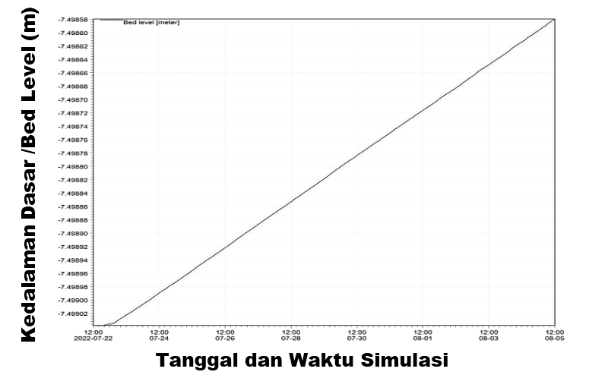

Gambar 20. Grafik Perubahan Kedalaman Pada Koordinat 106.8740 T, -6.0940 S Periode Tanggal 22 Juli s.d. 5 Agustus 2022.

Figure 20. Graph of Depth Change at Coordinates 106.8740 E, -6.0940 S for the Period July 22 to.d. August 5, 2022.

Perubahan kedalaman dasar laut yang terjadi pada musim barat mengalami pendangkalan tertinggi. Berdasarkan dari hasil perhitungan *Mike21* menunjukkan laju pendangkalan sebesar 10,6 cm/bulan musim barat. Selanjutnya perubahan kedalaman dasar laut yang terjadi pada musim timur juga mengalami pendangkalan tertinggi. Berdasarkan dari hasil perhitungan *Mike21* menunjukkan laju pendangkalan sebesar 9,2 cm / bulan musim timur.

Hasil dengan perhitungan pada penelitian ini, menunjukkan laju pendangkalan pada musim barat sebesar 10,6 cm dan laju pendangkalan pada musim timur sebesar 9,2 cm. Sehingga menghasilkan total laju pendangkalan sebesar 19,8 cm akumulasi per tahun dan akan terjadi pendangkalan 1 meter dalam waktu ± 5 tahun. Adapun kedalaman rata-rata di area kolam Dermaga Sunda yaitu 8 meter. Apabila terjadi pendangkalan sebesar 3 meter mengakibatkan kedalaman menjadi 5 meter. Sehingga estimasi pelaksanaan perawatan pengerukan sekitar 15 tahun ke depan dengan asumsi *draft* kapal paling dalam yaitu KRI jenis *Landing Platform Dock* (LPD) dengan *draft* 4,5 meter.

**KESIMPULAN**

Dari hasil pengumpulan data, pengolahan data, analisis dan hasil penelitian yang telah dilakukan, maka kesimpulan dari skripsi ini adalah sebagai berikut:

* 1. Hasil pengamatan kecepatan dan arah arus di stasiun pengamatan pada periode tanggal 22 Juli s.d. 5 Agustus 2022 menunjukan arus dengan kecepatan arus maksimum dengan nilai 0.19 m/s sedangkan kecepatan arus minimum dengan nilai 0.006 m/s dengan nilai kecepatan arus tinggi terjadi di mulut dan alur keluar masuk kolam Dermaga Sunda.
  2. Hasil dengan perhitungan pada penelitian ini, menunjukkan laju pendangkalan pada musim barat sebesar 10,6 cm dan laju pendangkalan pada musim timur sebesar 9,2 cm. Sehingga menghasilkan total laju pendangkalan sebesar 19,8 cm akumulasi per tahun.
  3. Dari hasil laju pendangkalan akumulasi per tahun maka pendangkalan sebesar 1 meter akan terjadi dalam waktu ± 5 tahun. Adapun kedalaman rata-rata di area kolam Dermaga Sunda yaitu 8 meter. Apabila terjadi pendangkalan sebesar 3 meter mengakibatkan kedalaman menjadi 5 meter. Sehingga estimasi pelaksanaan perawatan pengerukan sekitar 15 tahun ke depan dengan asumsi *draft* kapal paling dalam yaitu KRI jenis *Landing Platform Dock* (LPD) dengan *draft* 4,5 meter.

**UCAPAN TERIMA KASIH**

Artikel ini merupakan bagian dari proses penulisan skripsi Nazil Syamtri Wibowo, yang disupervisi oleh Johar Setiyadi, I. W. Sumardana E. Putra dan I Made Jiwa Astika. Terima kasih diucapkan kepada Pusat Hidro-Oseanografi TNI AL yang telah berkenan memberikan izin untuk penggunaan data dalam proses penyusunan skripsi pada artikel ini. Saran dan masukan dari para *reviewer* demi penyempurnaan makalah ini sangat kami hargai.

**DAFTAR PUSTAKA**

Ali, M. N., Hariadi, H., & Satriadi, A. (2017). Analisa Pengaruh Arus Terhadap Sebaran Sedimen Dasar di Pantau Ujungnegoro Batang, Jawa Tengah. *Jurnal Oseanografi, 6*(1), 288–294.

Arifin, T. Pranowo, WS., & Zulham, A. (2014). *Dinamika Teluk Jakarta Analisis Prediksi Dampak Pembangunan Tanggul Laut Jakarta (Jakarta Giant Sea Wall).*Jakarta: IPB Press.

Arvianto, S. E., Satriadi, A., & Handoyo, G. (2016). Pengaruh Arus Terhadap Sebaran Sedimen Tersuspensi Di Muara Sungai Silugonggo Kabupaten Pati. *Jurnal Oseanografi, 5*(1), 116–125.

Ayu, S. M., Dwi Suryo P, A. A., Subardjo, P., Widada, S., & Purwanto, P. (2020). Pengukuran Batimetri Untuk Perencanaan Pengerukan Kolam Pelabuhan Peti Kemas Belawan Sumatera Utara. *Indonesian Journal of Oceanography, 2*(3), 210-224. <https://doi.org/10.14710/ijoce.v2i3.8154>

Buku Petunjuk Administrasi Standarisari Pangkalan TNI AL (PUM-7.03). (2013).Jakarta: Markas Besar Tentara Nasional Indonesia Angkatan Laut.

Darmanto. (2015). *Pemodelan Arus Pasut Menggunakan Perangkat Lunak Mike21 Dengan Metode Flexible Mesh (Studi Kasus Perairan Dermaga Pondok Dayung Tanjung Priok Jakarta.* Skripsi. Prodi Hidro-Oseanografi: Sekolah Tinggi Teknologi Angkatan Laut.

Davis, A., Haynes, R., Bennel, J., & Huws, D. (2002). Surficial Seabed Sediment Properties Derived From Seismic Profiler Reponses. *Marine Geology 182*, 209-223.

Dirjen Perhubungan Laut Departemen Perhubungan. (2010). Standar Dermaga. Jakarta: Kementrian Perhubungan Republik Indonesia.

Diputra, & Ardian. E., (2018). *Studi Hidrodinamika dan sebaran sedimen pada Perencanaan Pembangunan Dermaga Pangkalan TNI AL di Teluk Ratai Lampung.* Skripsi. Prodi Hidrografi: Sekolah Tinggi Teknologi Angkatan Laut.

De Moustier, C., (1988), State of the art in swath bathymetry survey systems, internasional hydrographic Reuiew, Monaco, LXV (2), 25-54.

DHI, 2017. Hydrodinamic Modul. Mike 21.

Erhan, M. (2021). Pemodelan sedimen pada kondisi sekarang dan masterplan lamongan oil tank terminal (LOTT) di Kecamatan Brondong, Kabupaten Lamongan. Skripsi. Fakultas Sains dan Teknologi (Studi Ilmu Kelautan): Universitas Islam Negeri Sunan Ampel Surabaya.

IHO. (2008). Standards for Hydrographic Surveys 5th Edition, February. Monaco.

KRI Rigel-933. Mei (2020). Operasi Survei dan Pemetaan Hidro-Oseanografi. Di Perairan Kolam Dermaga Serta Beaching Plate Kolinlamil Dan Pondok Dayung Tanjung Priok – Jakarta: Pusat Hidro-Oseanografi TNI AL.

Luffie. (2017). Dredging Pekerjaan Untuk Mengubah Bentuk Dasar Laut, Menuju Transportasi Laut Yang Aman. *Jurnal Teknik Sipil, 10* (2017), 1-14.

Mujahid, M. S. (2017). *Perencanaan Pengerukan Alur Zona A, B, C, D Dalam Lingkungan Tersus PT. Badak NGL Bontang.* Tugas Akhir. Fakultas Teknik Sipil dan Perencanaan (Jurusan Teknik Sipil): Institut Teknologi Sepuluh Nopember, Surabaya.

Mulyono, T. 2017. Perawatan Fasilitas Pelabuhan. Jakarta: UNJ Press.

Mann, R. a. (1996). Field Procedures for the Calibration of Shallow Water Multibeam Echosounding System. Canada: Canadian Hydrograpic.

PM 53 Tahun 2021. (2021). Pengerukan dan Reklamasi. Peraturan Menteri Perhubungan Republik Indonesia.

Poerbandono dan Djunarsjah, E. (2005). Survei Hidrografi. Bandung: PT. Refika Aditama, ITB.

Rachmat A.S. (2018). *Pemodelan Sedimentasi Pasca Reklamasi Dan Masterplan Di Teluk Jakarta Menggunakan Perangkat Lunak Mike 21.* Skripsi. Fakultas Sains dan Teknologi (Studi Ilmu Kelautan): Universitas Islam Negeri Sunan Ampel Surabaya.

Schlitzer, R., Ocean Data View, https://odv.awi.de, 2018.